# TABLE DE MATIERE

**TABLE DE MATIERE 1**

**INTRODUCTION 2**

**1. Problématique 3**

**2. Objectif 4**

**3. Intérêt 5**

**4. Délimitation du travail 5**

**5. Subdivision du travail 6**

**ANALYSE DE L’EXISTANT ET PLANNING 7**

**1 Analyse de l’existant 7**

**2 Critique de l’existant 8**

**3 Proposition des solutions 8**

**a) Volet fonctionnel 8**

**b) Volet technique 8**

**c) Volet organisationnel 8**

**4 Le planning 9**

**CONCEPTS SUR LES OUTILS ET LA TECHNOLOGIE DU DEVELOPPEMENT 11**

**CONCEPTION ET MODELISATION 13**

**1 Diagramme de contexte 13**

**2 Diagramme d’activité 15**

**3 Diagramme de cas d’utilisation 16**

**4 Diagramme de séquence 17**

**5 Diagramme de classe 18**

**L’IMPLEMENTATION 19**

**CONCLUSION 21**

**WEBIOGRAPHIE ET BIBLIOGRAPHIE 22**

# INTRODUCTION

Dans le cadre de notre seconde année dans la mention informatique(l2/LMD), il nous a été demandé de réaliser un système fonctionnel de qualité partant de tout ce qui nous avons appris jusque-là. Il nous a été proposé par le responsable des recherches et titulaire de l’Ec projet de recherche le professeur KASORO MULENDA Nathanaël, une liste des sujets que l’on devait choisir volontairement en groupe de 10 étudiants régulièrement inscrit dans ladite mention ; Dont les noms sont susmentionnés dans la page de garde.

## BESOINS ET OBJECTIFS DU PROJET

## Contexte

Le web est une des applications d’internet, distincte d’autres applications comme le Courier électronique, la visioconférence et le partage de fichiers en paire à pair. C’est le web qui a rendu les médias grand public attentifs à internet.

L’histoire du web remonte en mars 1989, Tim Berners proposa pour la première fois la création du web qui sera mis en examen jusqu’à la fin des 90 Tim Bernes rend opérationnel le premier server et navigateur Web au CERN, concrétisant ainsi ses idées. Il avait développé le code pour le premier serveur Web sur un ordinateur NeXT. Pour éviter que l’on éteigne accidentellement, une étiquette avait été collée sur ordinateur, où il était écrit à la main, en rouge : « Cette machine est un serveur. NE PAS ETEINDRE »

Cependant l’Internet est omniprésent dans tous les sens du terme. Nous l'utilisons pour nous guider à travers des villes inconnues, envoyer des photos à des amis lointains, apprendre de nouvelles tâches, se divertir et répondre à une multitude d'autres besoins qui surgissent chaque jour. Bien qu'Internet n'existe pas depuis si longtemps, notre dépendance à son égard sera bientôt si profonde que nous aurons tendance à penser son existence comme une donnée - un peu comme une autre invention omniprésente : l'ampoule.

## Problématique

La délibération des étudiants dans la mention informatique adapter au système LMD de la faculté des sciences s’effectue présentement de façon manuelle. En effet, lorsque l’étudiant se présente devant le secrétaire du jury pour retirer son bulletin des côtes, il doit auparavant avoir payé le frais de l’enrôlement.

Apres retrait de son bulletin des côtes, s’il constate erreur sur la décision du jury ou de transcription de cote dans l’UE ou EC, il doit introduire le recours de nouveau auprès du jury.

L’étudiant peut passer ou valider un semestre que s’il capitalise 60 pourcents de crédit au cas contraire il va rattraper ces échecs par une session d’examen.

Le jury est un comité chargé de superviser les déroulements des examens des étudiants. Ce comité est proposé par le comité du département, approuvé par faculté, nommé par le recteur qui sera notifier par le secrétaire général académique.

A la fin de la session des examens d’un semestre, chaque professeur va remettre auprès du jury sa fiche des cotes des étudiants, puis à partir de ces fiches des côtes, le jury va préparer une grille de cotation pour chaque étudiant. Et enfin, le jury procédera par la proclamation de résultat après un certain nombre de convocation de réunion de membres de son comité pour évaluer le bulletin de chaque étudiant.

Le jury proclame les étudiants en fonction du frais de l’enrôlement. Le professeur quant à lui, il est le titulaire d’un EC c’à d, c’est lui qui est charger de coté l’étudiant et c’est aussi de son devoir de transmettre la fiche de cotation des étudiants auprès du jury.

Le service de finance du département est chargé de recevoir et enregistrer tous les étudiants qui paye le frais exigé de l’enrôlement et à la fin ils envoient cette liste auprès du jury pour lui permettre de proclamer les résultats des étudiants.

Est-ce qu’en informatisant, le problème sera résolu ? Si oui, jusqu’où ira cette solution ?

Face à ces nombreux problèmes que rencontre La gestion de la délibération dans la mention informatique, nous proposons comme solution de développer **« une application web responsive client server pour la gestion de la délibération des étudiants de la mention informatique. Cette application assurera une gestion efficace et adapter au système LMD »**.

## Objectif

L’objectif principal qui nous amène à l’exploration de notre sujet est de mettre en place un système informatique permettant de gérer plus efficacement la délibération des étudiants plus précisément de la mention informatique de la faculté des sciences de l’université de Kinshasa.

Vu la nécessité et l'importance du sujet choisi qui fait l'objet de notre étude de recherche, le champ d'érudition de notre recherche se camperait autour des questions posées dans la problématique. L'Internet qui est un réseau facilitant l'accès distant à n'importe quelles données, occuperait aujourd'hui des services important pour bien gérer nos systèmes d'information. La technologie web avec ses nombreuses applications faciliterait la bonne gestion des données en temps réel avec une sécurité accrue ; d'où « **la mise en œuvre d'une application web pour la publication des résultats académiques des étudiants(es) serait donc nécessaire pour la faculté des sciences**. »

## Intérêt

L’intérêt que nous portons à ce travail est celui de mettre en ligne la publication des résultats des étudiants de la faculté des sciences et cela pour chaque année académique. Dans cette présente recherche, nous n’avons pas pu faire la publication des résultats à travers le téléphone cellulaire via les messages, nous avons juste développé l’aspect de publication de ces résultats sur le site web en manipulant quelques informations de la grille de délibération.

En outre ce travail est pour nous l’occasion de développer les compétences entrepreneuriales et de nous professionnaliser dans les activités scientifiques.

Ce même travail pourra aider d’autres étudiants et chercheurs qui traiteront ce sujet sous d’autres dimensions et vont s’en inspirer, et éventuellement nous compléter pour une meilleure évolution scientifique.

Et nous espérons que ce travail restera une référence académique pour les générations futures.

## LES ENJEUX

Les enjeux du projet sont technologiques, économiques et humains.

En premier lieu, c’est le défi technologique qui nous a attirés. Comme évoqué précédemment, le fait intervenir une notion de multimodalité, c’est-à-dire la capacité d’un produit à exploiter plusieurs technologies pour communiquer. Ainsi, nous avons voulu à travers ce projet, tester notre capacité à faire communiquer différentes technologies entre elles. S’ajoute à cela la notion de modularité : nous voulions proposer une solution facilement intégrable dans le foyer du grand public.

## Délimitation du travail

Le sujet de notre travail est bien délimité dans le temps et dans l’espace juste pour mieux le situer :

* **Dans le temps**, nous avons mené nos recherches à partir de l’année 2020 jusqu’en 2021 qui est notre année d’étude actuellement.
* **Dans l’espace**, notre étude n’a pas couvert toutes les mentions de la faculté des sciences, vu le temps imparti, ainsi donc nous avons préféré d’étudier uniquement la mention informatique

## Subdivision du travail

Hormis l’introduction en amont et de la conclusion en aval, ce travail comprend quatre chapitres répartis de la manière suivante :

## CHAP I : l’analyse de l’existant et planning.

## CHAP II : les concepts sur les outils et la technologie du développement.

## CHAP III : la conception et la modélisation

## CHAP IV : L’implémentation.

# CHAP I : ANALYSE DE L’EXISTANT ET PLANNING

## Analyse de l’existant

Les règles de progression des étudiants dans le système LMD sont inscrit dans un document qui est établi, en conformité avec le cadre normatif du système LMD en République Démocratique du Congo, pour guider les administrateurs de scolarité ainsi que les membres des jurys dans la gestion de scolarité et des notes des étudiants.

Il est noté de savoir dans ce document que :

* Chaque année universitaire comporte 60 crédits répartis sur les deux semestres, 30 crédits au premier semestre et 30 crédits au second semestre c’est-à-dire, Il s’agit donc pour l’étudiant de valider non pas des années mais des semestres. Cependant, le passage d’une classe à une autre est annuel.
* Pour passer de L1 en L2, un étudiant doit avoir validé un semestre de L1 et au moins 15 crédits du semestre non validé en L1. Pour passer de L2 en L3, un étudiant doit avoir validé les deux semestres S1 et S2 de L1, ainsi qu'un semestre de L2 et au moins 15 crédits du semestre non validé en L2.
* La note du semestre est la moyenne des notes obtenues aux différentes UE, avec compensation semestrielle entre les UE. Les coefficients considérés dans cette moyenne sont égaux aux crédits des UE. Si cette moyenne est égale ou supérieure à 10, l’étudiant est admis au semestre et emporte les crédits du semestre (30). Si cette moyenne est inférieure à 10, l’étudiant est ajourné au semestre, mais capitalise les UE acquises.
* L’évaluation finale d’une UE se fait sous la forme d’une note comprise entre 0 et 20. Le seuil minimal de réussite est de 10/20. Une appréciation des UE, du semestre et de l’année est attribuée selon le barème suivant :
  + ≥ 10/20 : Passable (E) ;
  + ≥ 12/20 : Assez Bien (D) ;
  + ≥ 14/20 : Bien (C) ;
  + ≥ 16/20 : Très Bien (B) ;
  + ≥ 18/20 : Excellent (A).

Si l'étudiant le souhaite, il pourra, à ses risques et périls, présenter à nouveau un examen pour améliorer sa note dans une matière où il a déjà atteint la moyenne. Dans ce cas, la nouvelle note remplacera la première même si cette dernière s’avère meilleure. Pour chaque examen réussi, le jury de délibération octroie à l’étudiant le nombre de crédits attribués à l’UE correspondante, ou décide de reporter la note. Les reports seront maintenus pendant 5 ans dans le même parcours, même si l'étudiant change d'établissement.

## Critique de l’existant

Tous les processus décrit ci-dessus se font manuellement, ce système non informatisé est très gourmé en temps et difficile pour une personne qui effectue toutes ces tâche etc….

## Proposition des solutions

### Volet fonctionnel

Dans ce volet, les objectifs désirés sont les suivant :

* Minimisation des travaux manuels ;
* Facilitation du retrait du coupon
* Assurance d’une gestion efficace et parfaite de rechercher et traitement afin de fournir le maximum d’informations ;

### Volet technique

A travers le web, l’étudiant peut accéder instantanément et même à distance récupérer son coupon, pour cela il est nécessaire de :

* Mettre en place et intégrer une base donnée dans le système d’information de la délibération
* Création d’un site web

### Volet organisationnel

La communication des informations entre les acteurs interne se fait d’une manier formelle (c’est-à-dire, les informations circulent sur des supports officielles)

A ce niveau, il est nécessaire d’avoir une liste définitive des étudiants exactes de la promotion pour que la transmission des cotes se fasse sans la moindre difficulté, la publication sera basée sur cette effective.

Après la publication des résultats, un délai de 48 heures sera accordé aux étudiant pour introduction de recours, une notification sera ensuite envoyée pour lui signaler. Les recours transmis sont directement à la disposition du jury.

## Le planning

L’ordonnancement utiliser pour le planning de notre travail est le MPM

|  |  |  |  |
| --- | --- | --- | --- |
| **TACHE** | **DESCRIPTION** | **DUREE /JOUR** | **TACHE PRECEDENTS** |
| A | Début du projet | **2** | **-** |
| B | Collecte de données | 6 | A |
| C | Analyse de l’existant | 2 | B |
| D | Critique et proposition de solution | 3 | C |
| E | Conception du système et analyse du système | 7 | D |
| F | Achat de matériels et Installation de matériel | 12 | D |
| G | Implémentation | 17 | E, F |
| H | Déploiement | 2 | G |
| I | Test | 2 | H |

**Détermination de niveau des taches :**

* Niveau 0 : {A}
* Niveau 1 : {B}
* Niveau 2 : {C}
* Niveau 3 : {D}
* Niveau 4 : {E,F}
* Niveau 5 :{G}
* Niveau 6 :{H}
* Niveau 7 :{I}
* Niveau 8 :{w}

**Schéma de l’ordonnancement du MPM**

A

0

0

B

2

2

C

8

8

D

10

10

E

19

13

F

13

13

G

25

25

H

42

42

I

44

44

W

46

46

# CHAP II : CONCEPTS SUR LES OUTILS ET LA TECHNOLOGIE DU DEVELOPPEMENT

Pour la mise en œuvre de notre plateforme, nous avons choisi parmi un ensemble de technologies web et d’outils, ceux qui nous permettront de concevoir et d’implémenter notre solution. Comme pour la plupart des plateformes web, nous avons utilisé des technologies web telles que :

* **HTML (HyperText Markup Language),** pour le langage de structuration des pages web. Il s’agit d’un langage de balisage des pages web. Il permet aussi de définir leur présentation visuelle contrairement au XHTML qui lui est destiné uniquement à la représentation de la structure d’une page.
* **CSS** **(cascading style sheet)** pour celui de présentation des pages web. Le code CSS (Cascade Style Sheets, ou feuilles de styles en cascade) permet de modifier le style des éléments X/HTML. Ainsi, nous pouvons changer la couleur, la taille, la police des caractères, mais aussi l’alignement des textes, des blocs, leur largeur, hauteur et pleins d’autres propriétés.
* **JavaScript** qui est un langage de programmation coté client. C’est un langage qui est interprété par le navigateur (le client) et qui permet de créer des réactions suite à des évènements sur la page ou à des actions de l’utilisateur.
* **PHP**, un langage de programmation coté serveur. Il s’agit d’un langage de script qui est lu et exécuté sur le serveur où se trouve la page X/HTML avant que cette dernière ne soit envoyée au navigateur (le client). Il existe de nombreux autres langages coté serveur dont ASP.NET, Ruby, JSP, Python, etc. Notre choix s’est porté sur PHP car c’est l’un des langages les plus utilisés pour la programmation web et offre une multitude d’outils facilitant le développement ainsi que la maintenance des plateformes web.

De plus, avec ce langage, nous avons la possibilité de choisir notre système d’exploitation car il est utilisable sur la majorité des systèmes d’exploitation, comme Linux, de nombreuses variantes Unix, Microsoft Windows, Mac OS X, RISC OS et d’autres encore. De même, PHP supporte aussi la plupart des serveurs web dont Apache, IIS, etc. Par ailleurs, côté serveur de données, il supporte énormément de bases de données à savoir MySQL, PostgreSQL, CouchDB, etc.

* **MySQL**, un système de gestion de base de données. Souvent couplé avec PHP, ce système utilise le langage SQL pour interroger, alimenter ou mettre à jour les bases de données. Par ailleurs, il existe d’autres systèmes de bases de données comme Oracle ou Microsoft SQL Server. Le choix de MySQL est justifié par le fait que nous avons choisi PHP comme langage de programmation côté serveur et compte tenu de la quantité de données, que nous aurons à manipuler dans le cas de notre projet.

En vue de l’implémentation de notre solution, nous avons décidé d’utiliser un certain nombre de Framework afin de bénéficier d’une structure logicielle préétablie nous permettant de nous concentrer sur l’essentiel du travail qui est le développement de notre application. Nous allons présenter dans la suite les Framework utilisés :

* **Bootstrap** est l’un des plus populaire Framework HTML, CSS at JavaScript pour le développement de site web responsive, mobile. C’est une collection d’outils utile à la création de design de sites et d’applications web. Ce Framework d’interface est un ensemble d’outils permettant de réaliser aisément des interfaces graphiques grâce à des codes HTML et CSS, des formulaires, boutons, outils de navigation et autres éléments interactifs qu’il contient, ainsi que des extensions JavaScript en option.

* **Le Framework jQuery** est une bibliothèque conçue pour simplifier l’écriture de codes JavaScript et AJAX. Cette bibliothèque permet de manipuler les éléments mis en place en HTML pour structurer une page web et mis en forme en CSS en utilisant des instructions simples qui donnent accès aux immenses possibilités de JavaScript et AJAX. Il est un élément indispensable dans le fonctionnement des extensions JavaScript du Framework Bootstrap. Dans le fichier d’une page web, son invocation se fait toujours avant celui de Bootstrap.

# CHAP III : CONCEPTION ET MODELISATION

Pour la conception de notre système nous allons, utilisé la méthode agile plus précisément la Méthode de Système d’Information UP7 qui consiste à représenter le système au diagramme suivant :

* Diagramme de contexte ;
* Diagramme d’activité ;
* Diagramme de cas d’utilisation ;
* Diagramme d’état de transition ;
* Diagramme de classe.

Pour la conception de graphique nous avons utilisés le logiciel PowerAMC. PowerAMC est un outil permettant d’élaborer des modelés de données que cela soit UML, merise ou autre, de manière graphique de les implémenter quel que soit le SGBD et de manière automatique.

## Diagramme de contexte

Le diagramme de contexte est le premier diagramme à établir conformément à la démarche UP7, il nous permet de situer le domaine d’étude par rapport aux autres processus de l’entreprise ou de l’organisation.

**Figure 1: diagramme de contexte**

**LE BUREAU DU DECANAT**

**LES ETUDIANTS**

**LE JURY**

**LE PROFESSEUR**

* **Le jury** : celui qui doit gérer les cotes des étudiants dans le système, est la personne qui travaille en collaboration avec le secrétaire du jury pour la gestion des côtes et régler les différents problèmes des étudiants rencontrés dans ce processus de délibération.
* **Le décanat** : celui qui est chargé de la gestion des étudiants dans le système, surtout ajouter ou modifier les étudiants dans le système et le payement de l’enrôlement.
* **Etudiant** : c’est la personne qui est impliquée dans ces processus. Il est au centre de tout ce qui se passe dans le processus de délibération et a la possibilité de consulter le système.
* **Le professeur** : est celui que le système notifie pour remettre de fiche de cotation des étudiants.

**Nota :** Le diagramme de contexte ou schéma de contexte consiste à représenter notre système et enfin de fixer le périmètre de notre système y compris les entrées, les sorties et les acteurs impliqués.

## Diagramme d’activité

Le diagramme d’activité permet de mettre l’accent sur les traitements. Il est donc particulièrement adapté à la modélisation du cheminement de flots de contrôle et de flots de données.

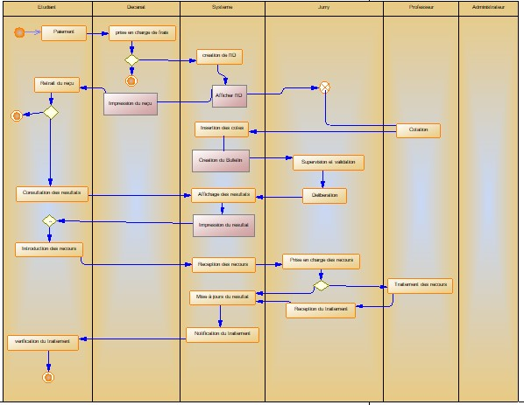

**Figure 2: le diagramme d'activité du système**

## Diagramme de cas d’utilisation

Pour une représentation simplifie des comportements et les exigences de notre système, nous avons représentés un diagramme de cas d’utilisation.

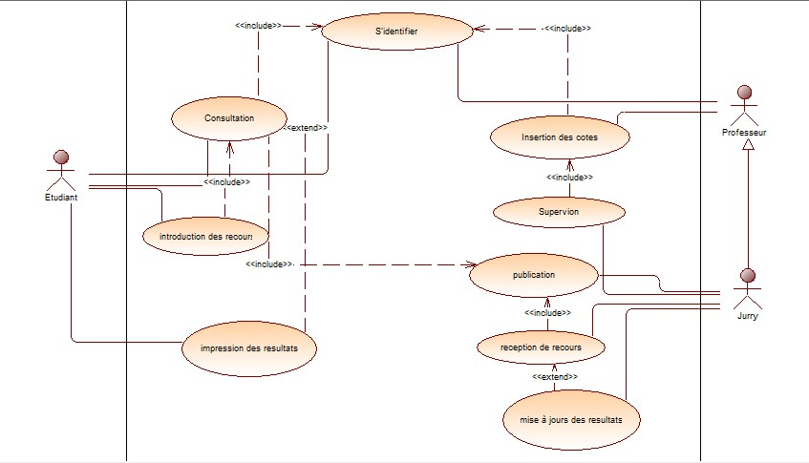

**Figure 3: diagramme de cas d'utilisation du système**

## Diagramme de séquence

Le diagramme de séquence permet de décrire comment les éléments du système Interagissent avec les acteurs, les objets au cœur d’un système interagissent en s’échangent des messages.

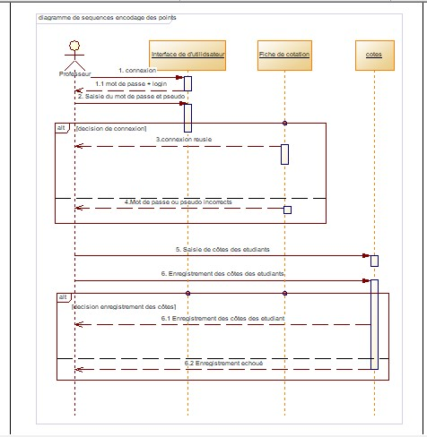

**Figure 4: diagramme de séquence du système**

## Diagramme de classe

Le diagramme des classes pressente le vu statique du système. Il décrit le système en visualisant les différents types d’objet et le types de relations statiques qui existe entre eux, il illustre aussi les opérations et les attributs des classes.

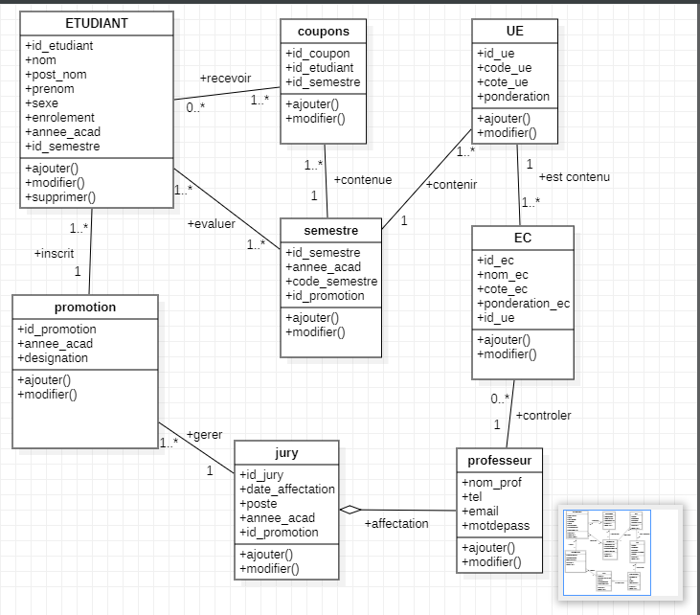

**Figure 5: diagramme de classes du système**

# L’IMPLEMENTATION

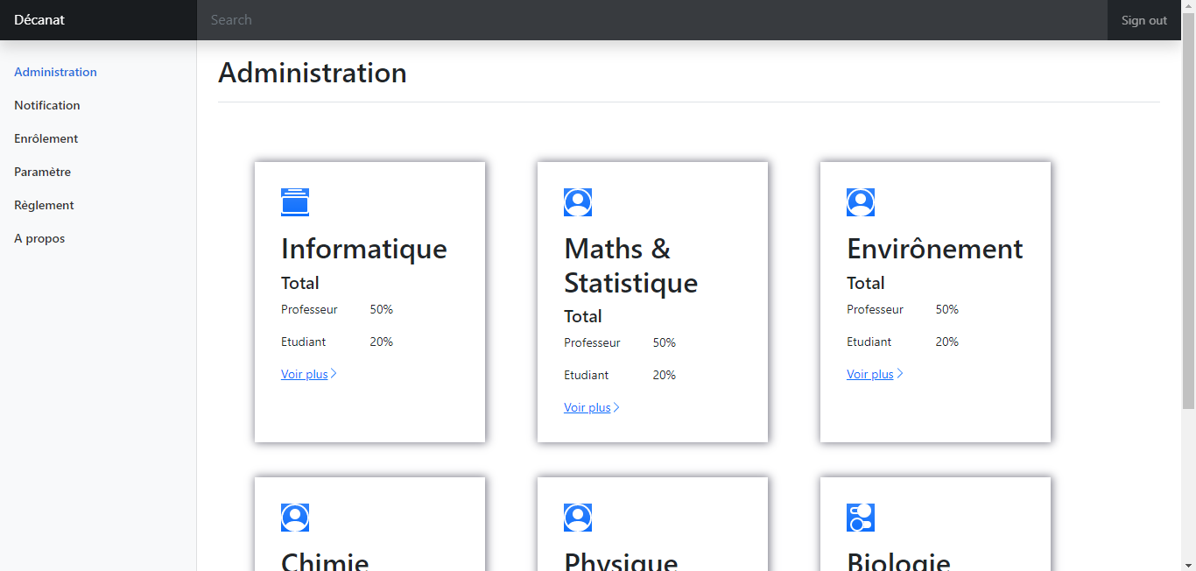Après conception et modélisation de notre solution, nous allons présenter dans ce paragraphe les grands points de l’implémentation de notre plateforme. Dans la suite de cette section, nous avons fait une présentation des interfaces de notre plateforme.

**Page Administrative/ Décanat**

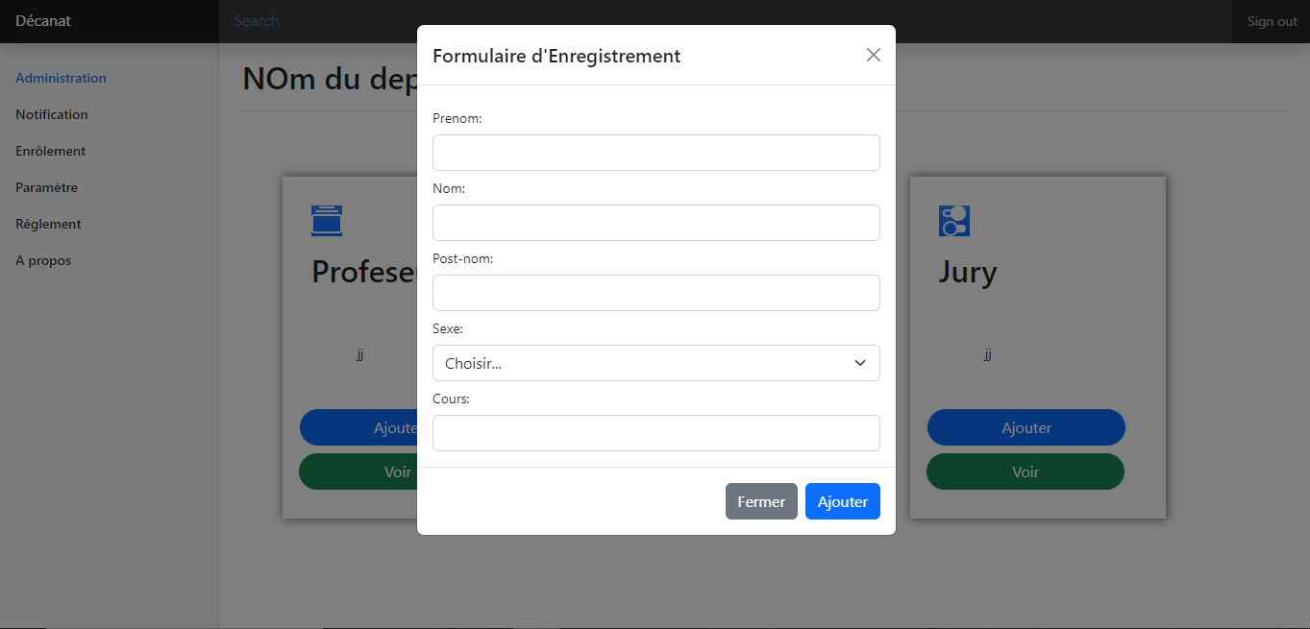

**Page Administrative/Professeur**

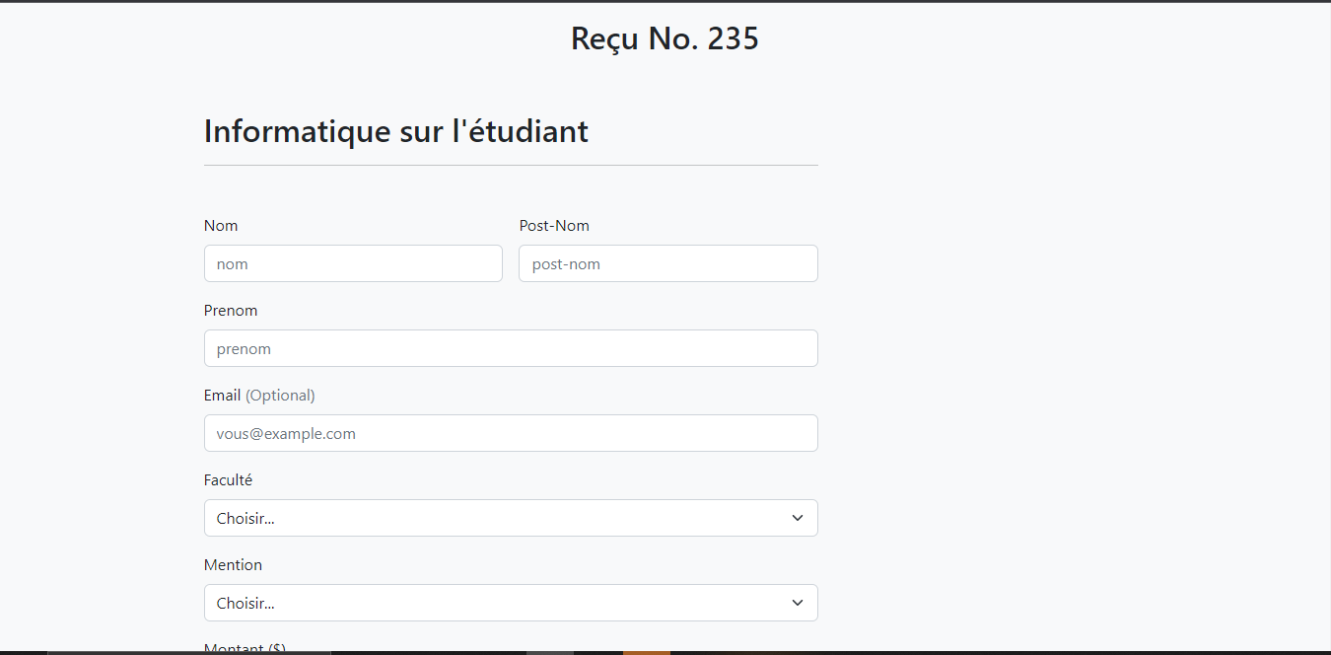

**Page Administrative/Enrôlement**

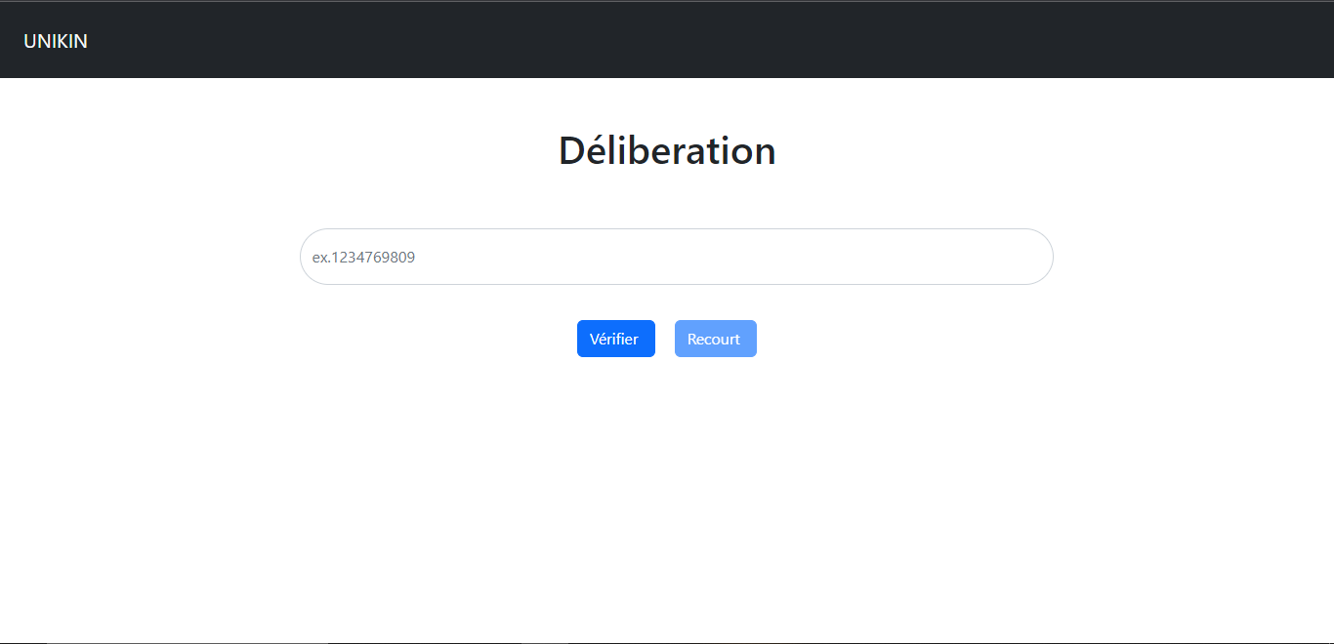

**Interface etudiant/deliberation**

# CONCLUSION

Au terme de notre travail, nous pouvons dire en grosso modo que tous les travaux effectués pour le compte de notre projet de recherche ont essentiellement pour objectif de développer une application web responsive client server pour la gestion de la délibération des étudiants de la mention informatique. Cette application assurera une gestion efficace et adapter au système LMD.

Sur la base des problèmes et besoins relevés lors de nos entretiens avec quelques personnes chargées des affaires concernant la délibération des étudiants de la faculté des sciences (les membres du jury, les professeurs) , nous avons pu passer à la modélisation et à la conception des différentes fonctionnalités de notre solution, suivant une architecture bien définie. Suite aux choix des technologies et outils de réalisation de notre solution, nous avons pu l’implémenter et ainsi obtenu une application web.

En considérant les résultats de nos travaux et les limites de notre système, nous sommes convaincus que notre application peut aussi subir des améliorations afin qu’elle puisse accomplir de mieux en mieux son rôle.

Comme tout travail humain, les erreurs peuvent faire l’objet dans cet ouvrage de ce fait demandons à tout lecteur s’il peut apporter des modifications de bien vouloir le faire car à présent les codes est sur GitHub(voir webographie).

En voici les points non traités dans notre travail :

* Gestion des recours
* Profil étudiant
* Profil professeur

# WEBIOGRAPHIE ET BIBLIOGRAPHIE

1. *« Règles de progression des étudiants dans le système LMD ». Septembre 2020 (document reçu au près du président du jury de la mention informatique)*
2. *« Système d’information de délibération des étudiants avec le système LMD (conception d’un modèle informatique) ». Revue Internationale du Chercheur (www.revuechercheur.com) Volume 3 : Numéro 2*
3. *« CONCEPTION ET DEVELOPPEMENT D’UNE PLATEFORME WEB DE GESTION DE DOSSIER D’ETUDIANT : Cas de l’Ecole Polytechnique d’Abomey-Calavi »*
4. [*http://www.omg.org/spec/UML/*](mailto:I) valide le 17 mars 2023
5. [*http://www.openclassrooms.com/bootstrap/*](mailto:ezkh)valide le 17 mars 2023
6. [*https://github.com/emmanuelbdb/deliberation*](mailto:juh)